Tehnologii software folosite de aplicaţie

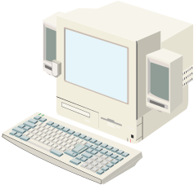
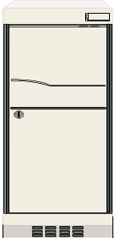
Sistemul PowerTest .NET a fost realizat sub forma unei aplicaţii web după modelul 3-tier folosind următoarele tehnologii server: ASP (Active Server Pages), ADO (ActiveX Data Objects), COM (Component Object Model), SQL (Structured Query Language) şi client: HTML (Hyper Text Markup Language), DHTML (Dynamic HTML), Data Binding.
Cerere pagină Web
Răspuns pagină Web
Calculator client
(browser)
Calculator server
(aplicaţie + BD)
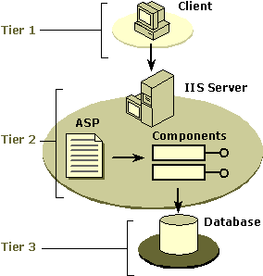
Cerere pagină Web
Răspuns pagină Web
Calculator client
(browser)
SQL
Date
Calculator server
(logică aplicaţie)
Calculator server
(SGBDR)

a) Partiţionarea logică a aplicaţiei
b) Partiţionarea fizică a aplicaţiei

